|  |
| --- |
| CCIF |
| CDC APPLI ANDROÏD WIN LABO SMQ |
| 1ère partie: Gestion des évènements indésitrables |
| Nom de l’auteur: Alexandre Rollin  12/06/2023 |

Table des matières

1) Introduction : 2

a. Présentation de l’entreprise : 2

b. Intervenants principaux : 2

2) Contexte : 3

a) Objectif du site : 3

b) Les cibles : 3

c) Analyse de la concurrence : 3

3) Graphisme et ergonomie : 4

a) La charte graphique : 4

b) WireFrame et Maquettage : 4

4) Définition du besoin : 5

a) Analyse de l’existant : 5

b) Enoncé du besoin : 5

c) Les objectifs quantitatifs : 5

d) Fonctionnalités du produit : 5

5) Contraintes : 6

a) Contraintes techniques : 6

b) Contraintes légales et réglementaires : 6

c) Contraintes de coûts 6

d) Contrainte de délais 6

6) Déroulement et Livrables : 7

a) Les livrables : 7

b) Le contenu de votre site WordPress : 7

c) Le planning : 7

7) Annexes : 8

|  |  |
| --- | --- |
| Nom de l’entreprise :  CCIF |  |
| Nom du projet :  Appli mobile Androïd SMQ |  |
| Personne à contacter dans l’entreprise : André FALGON |  |
| Adresse :  1 rue Meyerbeer, 34500, Béziers |  |
| Tel : |  |
| Email : |  |

# Introduction :

## Présentation de l’entreprise :

CCIF est un éditeur de solutions informatiques, basé à Béziers et spécialisé depuis 1981 dans le développement de logiciels destinés aux professionnels de santé.

* La date de création:

- 1981

* L’activité principale:

- Développement de logiciels destinés aux professionnels de santé.

* Les services ou produits vendus

- Essentiellement Winlabo SMQ: un Système Informatique de Gestion de la Qualité destiné aux centres d’imageries. Mais aussi d’autres logiciels à destination de différents types de laboratoires.

* Le nombre de salariés

- 2 salariés

* Le chiffre d’affaires

-

* Les principaux axes de développement

- Augmenter la clientèle

- Obtenir de nouveaux marchés

- Améliorer la qualité des services actuels

## Intervenants principaux :

* Nom prénom
* Rôle dans l’entreprise
* Moyen de contact (mail & téléphone)

# Contexte :

## Objectif du site :

Détaillez, le ou les objectifs attendus avec ce projet d’application. Vous pouvez découper vos objectifs en 2 parties : quantitatifs et qualitatifs.

Exemple : Améliorer le taux de conversion actuel, présenter notre entreprise, améliorer la visibilité du site existant, etc.

**OBJECTIFS:**

**- Vous avez une appli web, le but est de faciliter pour les utilisateurs la déclaration d’évènements indésirables.**

## Les cibles :

Décrivez le profil des clients de votre entreprise et celui des visiteurs de votre application mobile Androïd.

Exemple : Nous visons un public professionnel, pour développer notre activité en B2B. Le profil type de nos prospects est : homme, 39 ans, chef de service marketing

Mettre en place des persona.

**PERSONA:**

**Centre d’imagerie parce qu’ils ont des normes à respecter et il leur faut un logiciel de management de la qualité. La suite ne s’applique pas dans ce contexte.**

Sexe:

Âge:

Travail/Carrière:

Situation familiale:

Adresse:

**Personnalité:**

Introvertie ? Extravertie ?

Isolé ? Social ?

Passif? Actif ?

|  |  |
| --- | --- |
| **Frustrations**  **A quelle frustration ton prospect fait-il face ?**  **Quelles situations inconfortables vit-il quotidiennement ?**  **Quelles sont ses douleurs ?** | **Désirs**  **Que désire ton prospect ?**  **Qu’est-ce qu’il aimerait obtenir ?**  **Quels besoins souhaite-il combler ?**  **Dans quel état émotionnel veut-il être ?** |
| **Peurs**  **Quelles sont les peurs de ton prospect ?**  **Si rien ne change, quelles pourraient en être les conséquences ?**  **Que pourrait-il se passer dans le futur ?** | **Aspirations**  **Comment se sentira t-il une fois ses désirs comblés ?**  **Quelle personne va t-il devenir ?**  **Quelle sera sa vie ?** |

## Analyse de la concurrence :

* Lister les concurrents directs

Qualios.com

Ageval.fr

Qualilab.com

* Faire un audit des concurrents (leurs produits, leur secteur…)

Plus généralistes

* Chiffrer le trafic, le taux de conversion, le taux de rebond

## Analyse marketing

* Mise en place de Matrice SWOT

|  |  |  |  |
| --- | --- | --- | --- |
| S  Strenghs  FORCES | W  Weakness  FAIBLESSES | O  Opportunities  OPPORTUNITES | T  Theats  MENACES |
| - Ce que votre entreprise fait bien:  - La valeur ajoutée qui vous différencie de vos concurrents:  - Les ressources internes (compétences, savoir faire, équipes,...):  - Actifs corporels tels que propriété intellectuelle, capital, technologies propriétaires, etc... | - Ce qui manque à votre entreprise:  - Ce que vos concurrents font mieux que vous:  - La limitation des ressources:  - N’avoir qu’une seule offre client: | - Sous-estimation du marché sur des produits spécifiques:  -Peu de concurrents dans la zone:  - Croissance des besoins pour vos produits ou services:  - Bonne couverture press - médias de votre entreprise: | - Nouveaux concurrents:  - Durcissement de l’environnement réglementaire:  -Couverture médiatique négative de la presse - médias:  - Changement d’attitude des clients envers votre entreprise: |

# Graphisme et ergonomie :

## La charte graphique :

Ajoutez avec votre cahier des charges tous les documents concernant l’identité visuelle de votre entreprise (les codes couleurs, le logo et ces variations, les règles de conception etc.).

* Quelles sont les polices à utiliser ?
* Quels sont les éléments à conserver de la précédente charte ?

Quels seraient les couleurs principales du site ? Fournir deux ou trois couleurs à l’image de votre entreprise.

Avez-vous un logo ? Si tel est le cas merci de le fournir avec ce cahier des charges (Formats .eps / .ai / .psd / .png / .jpeg Haute définition)

Le cas échéant, n’hésitez pas à scanner une plaquette ou un flyer concernant votre activité et à joindre ce fichier à votre cahier des charges à titre d’illustration. Cela me permettra de mieux appréhender votre charte graphique.

Y a-t-il un design ou des effets particuliers que vous souhaiteriez intégrer à votre futur site ?

Ajoutez également à votre cahier des charges des exemples de sites avec un commentaire, les choses que vous aimez bien sur ces sites (éléments, animation, couleurs, architecture d’informations, fonctionnalités etc.)

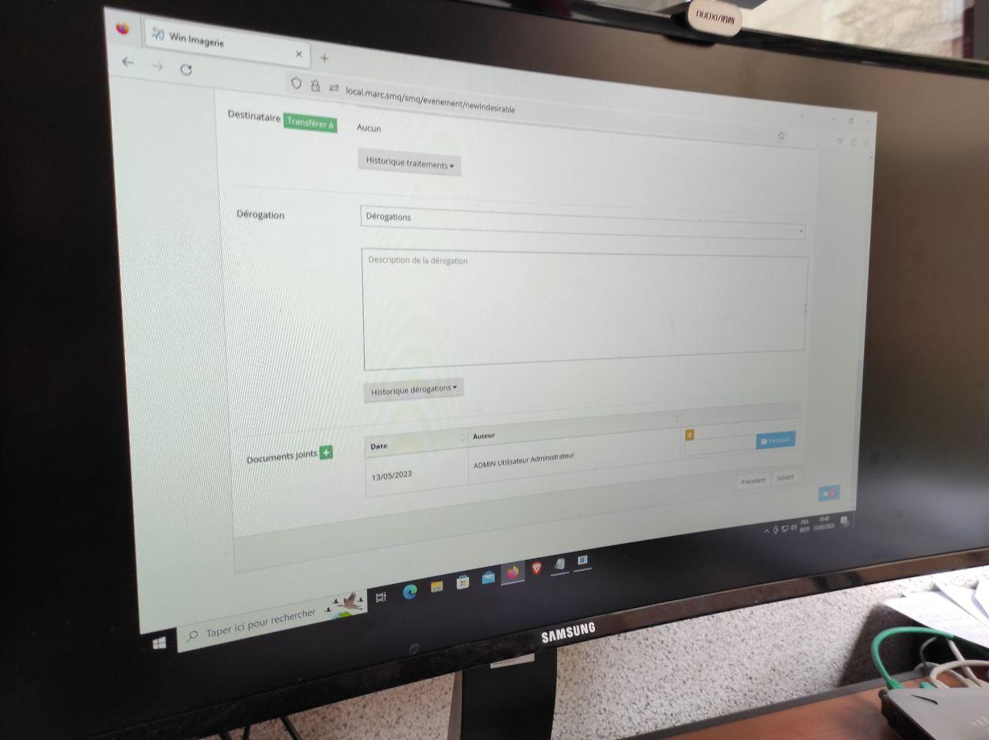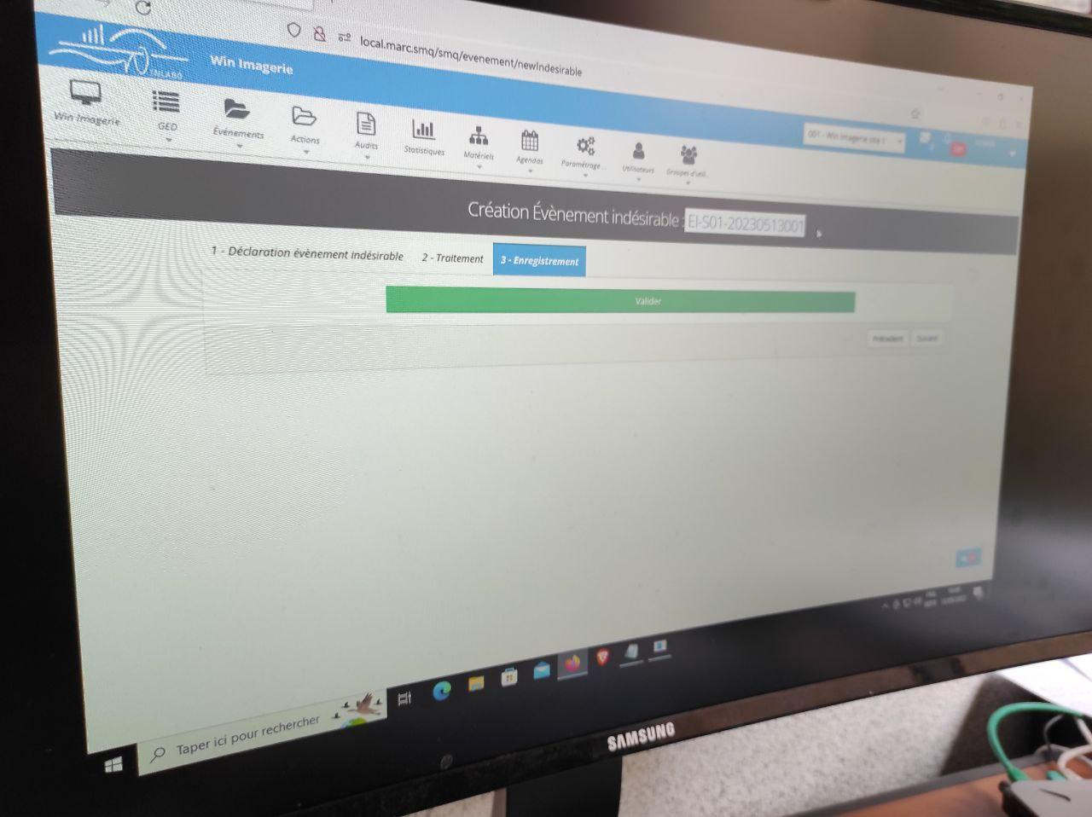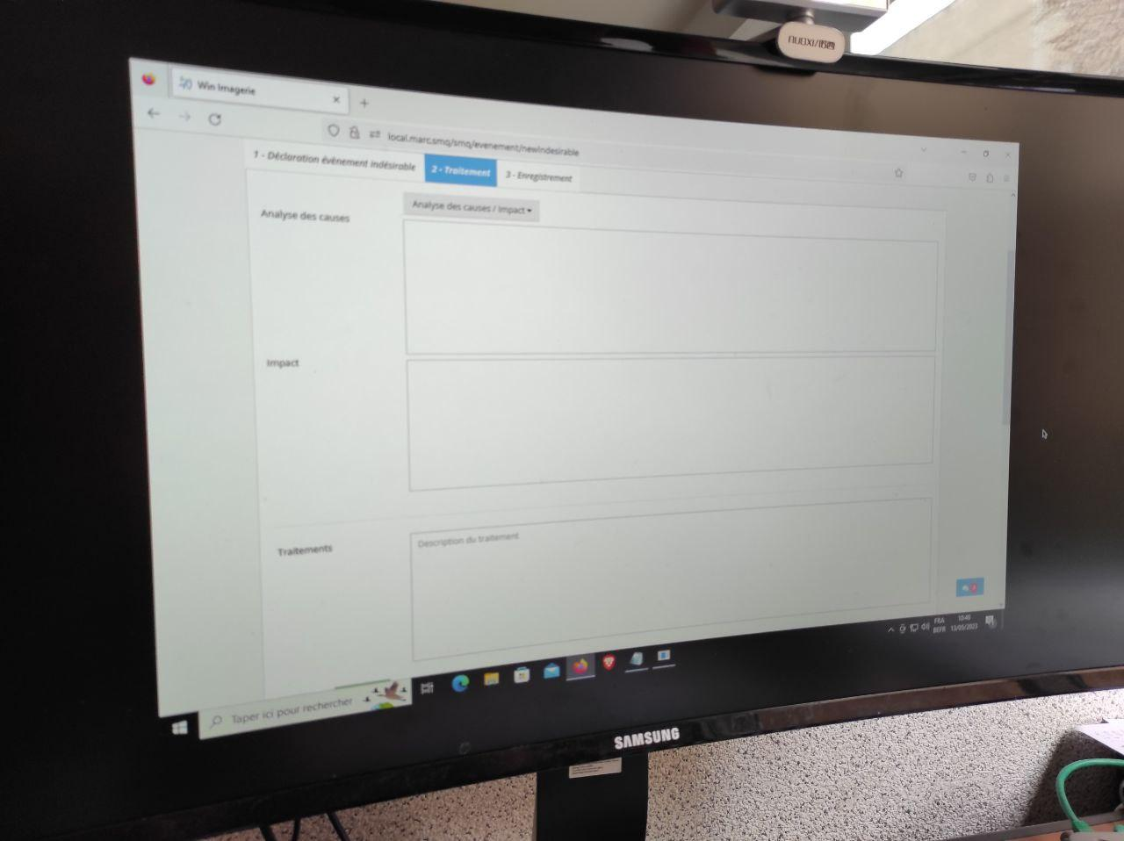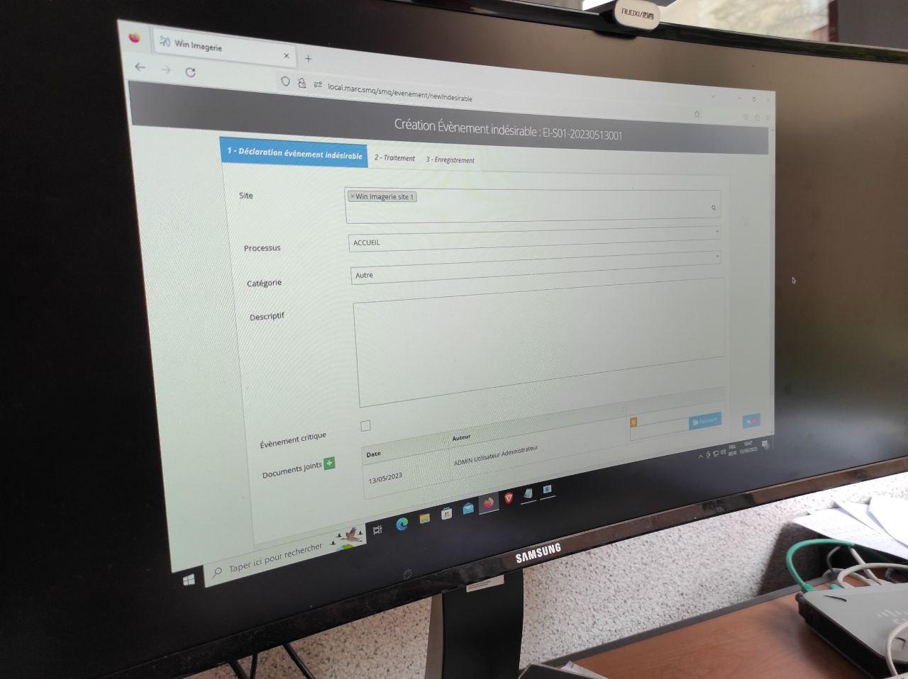

## WireFrame et Maquettage :

Ajoutez à votre cahier des charges toutes les maquettes et prototypes de vos idées concernant le résultat que vous aimeriez obtenir avec ce site Internet. Dressez le nombre et le nom des pages que vous souhaitez sur votre site

* Ajouter aussi l’arborescence du site (les rubriques, sous rubriques)
* L’architecture des informations concernant l’ensemble des pages

**PAGES:**

<https://www.gloomaps.com/GQoqQlKyjm>

<https://wireframe.cc/dluHzh>

<https://wireframe.cc/IMLnEA>

<https://wireframe.cc/nOR3Om>

<https://wireframe.cc/8jKS08>

# Définition du besoin :

## Analyse de l’existant :

* La solution utilisée actuellement:
* La version de la solution
* L’hébergement utilisé
* Les statistiques actuelles (trafic, taux de rebond, taux de conversion…)
* Le nombre de page du site
* Le type du site
* Les moyens utilisés pour les paiements
* Les plugins utilisés
* La charte graphique actuelle
* Le nombre de personnes engagés sur le projet

## Enoncé du besoin :

* Mettre en place un diagramme « bête a corne »
* Hiérarchiser les besoins par ordre d’importances

## Les objectifs quantitatifs :

* Quel volume de trafic visez-vous ?
* Quel volume de contact visez-vous ?
* Combien de pages et combien de services votre site va contenir ?

## Fonctionnalités du produit :

* Votre site doit-il être multilingue ?
* Votre site aura-t-il une boutique ?
* Le site doit-il avoir une version mobile ou une application dédiée ?
* Quelles sont les fonctions attendues du site ? (Blog, agenda, témoignage client…)

# Contraintes :

## Contraintes techniques :

Précisez vos attentes concernant les besoins connexes à ce projet que le prestataire devra fournir :

* Quelles sont les spécificités techniques du site ? (Géolocalisation, création de compte…)
* Quelles technologies sont imposées/retenues ?
* Quels sont les modules à garder ou à enlever ?
* Quelles sont les solutions de paiement à intégrer ?
* Hébergement du site internet
* Assurer la maintenance (détailler)
* Proposer des astreintes pour le dépannage
* Formation à l’utilisation des outils et du back office
* Quel sera les solutions utilisées sur votre site (préciser les Framework, Template et plugins principaux)

## Contraintes légales et réglementaires :

* Qui est le propriétaire du site ?
* A qui appartient les maquettes et les intégrations ?
* Qui a les droits du contenu rédiger ?
* Le code source
* Le RGPD
* Les pénalités en cas de retard

## Contraintes de coûts

* Définir les postes de dépenses en Jour/homme
* Définir une fourchette de prix pour les différentes dépenses
* Etablir un Devis: 0€ ou 1€ symbolique

## Contrainte de délais

* Dates de recette
* Dates de pré-production
* Dates de production
* Dates des tests
* Date de commercialisation

# Déroulement et Livrables :

## Les livrables :

Écrivez les informations que vous souhaitez voir apparaître dans le devis de vos prestataires

* Fournir une présentation de la société
* Validation du cahier des charges
* Contrats

Ecrivez ici, l’ensemble des prestations attendues dans le devis de votre prestataire.

Vous pouvez reprendre les grandes étapes de ce cahier des charges.

## Le contenu de votre site WordPress :

* Lister les contenus du prestataire doit reprendre
* Lister les contenus que le prestataire doit créer
* Le prestataire doit-il prévoir l’achat de photo et/ou la création de texte ?
* Lister le format des contenus proposés (Texte, Photo, Vidéos)

## Le planning :

Ajoutez un agenda des dates souhaitées pour la validation des différentes étapes :

* Date de la création et validation des maquettes
* Date de la création et validation des contenus
* Date de la création et validation du site
* Dates des tests
* Date de mise en ligne
* Retro-planning
* Diagramme de Gantt

# Annexes :

Mettre dans cette partie toutes les annexes produites dans le cahier des charges.